# Socle Technique

## Back Office

Socle Technique:

Installation Java version 15.0.1

Installation de Maven apache-maven-3.6.3

Variables d’environnement :

* C:\Users\votreCompte\OneDrive\Documents\Projets\apache-maven-3.6.3\bin
* JAVA_HOME 🡪 C:\Program Files\Java\jdk-15.0.1

Une fois le projet télécharger, l’ouvrir sous Intellij.

Étant un projet Maven, vous pouvez faire un maven clean install

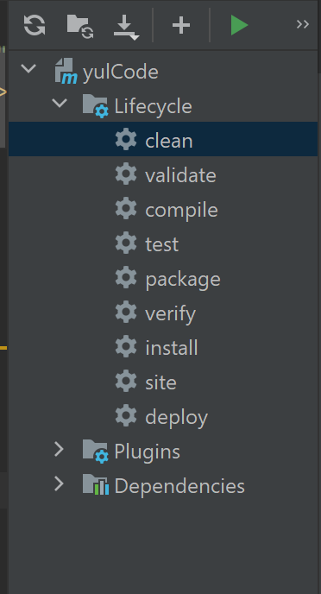

Pour lancer le projet, vous devez configurer le run :

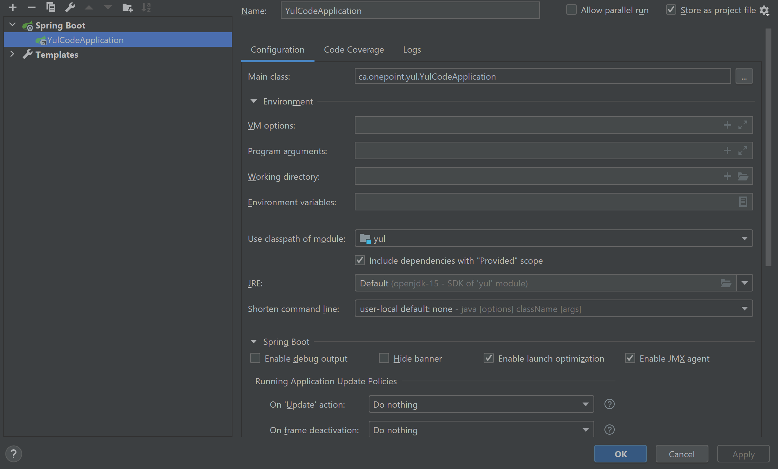

Étant un projet spring boot, pas besoin de gérer les serveurs, Tomcat est utilisé.

Vous aurez ainsi accès au swagger : <http://localhost:8080/swagger-ui/index.html?configUrl=/api-docs/swagger-config>

## Front Office

Socle Technique:

Node 🡪 15.3.0

Npm 🡪 7.0.14

Angular 🡪 11.0.2

Pour lancer le serveur, il faut simplement se mettre dans le dossier yulFront, et faire un « npm install » la première fois, puis faire un « npm start » pour lancer le serveur.

## Principe du socle :

Vous aurez accès au code du back et du front. Ce socle permet de récupérer les informations concernant la carte que l’on affiche, la liste des avatars qui est en base. Celle-ci est modifiable aussi bien au niveau du nombre d’avatar d’un certain type, les images pour les représenter.

Pour afficher ces avatars, il existe la route move-avatar qui permet d’envoyer la liste des avatars au back en REST. Le back envoie les informations au front en WEbSocket.

La base de données est en mémoire H2.

Les images se situent dans assets/images dans le front.